南京体育学院2020年“互联网+”大学生创新创业大赛暨省赛选拔赛方案

为备战2020年省级“互联网+”大学生创新创业大赛，冲刺国家级竞赛，展示我校学生创新创业风采，彰显人才培养成效，同时以赛促训、以赛促教、以赛促学，着力提升我校学生整体创新创业能力和水平，现决定由教务处牵头开展2020年“互联网+”大学生创新创业大赛暨省赛选拔赛。特制定本方案。
- 总体要求
依据2020年春季学期我校本科教育教学工作安排，以《南京体育学院本科教育高质量发展的实施意见》为指导，结合疫情情况，备战2020年省级“互联网+”大学生创新创业大赛，冲刺国家级竞赛，展示我校学生创新创业风采，彰显人才培养成效，同时以赛促训、以赛促教、以赛促学，着力提升我校学生整体创新创业能力和水平，丰富一流专业建设成果。
- 时间安排
- 校赛备赛报名（3月9日-5月1日）；
- 校内材料报送（5月1日前）；
- 校赛评审（5月1日-5月10日）；
- 省赛材料报送（5月28日前）；
- 省赛作品打磨（6月中上旬）；
- 参加省赛（6月中下旬）；
- 省赛三期训练营（暑期三期）；
- 国赛作品打磨（9月）；
- 参加国赛（10月）。
- 工作内容与要求
1.参赛组别及项目要求
（1）我校可参加的组别有两类：1）高教主赛道：创意组、初创组、成长组、师生共创组；2）青年红色筑梦之旅赛道：公益组、商业组。
（2）参赛项目包括“互联网+”现代农业、“互联网+”制造业、“互联网+”信息技术服务、“互联网+”文化创意服务、“互联网+”社会服务等，但不只限于“互联网+”项目，鼓励各类创新创业项目参赛。具体参见2019年的大赛情况：http://www.moe.gov.cn/jyb_xwfb/xw_zt/moe_357/jyzt_2019n/2019_zt28/
（3）参赛项目须真实、健康、合法，无任何不良信息，项目立意应弘扬正能量，践行社会主义核心价值观。参赛项目不得侵犯他人知识产权；所涉及的发明创造、专利技术、资源等必须拥有清晰合法的知识产权或物权；抄袭、盗用、提供虚假材料或违反相关法律法规一经发现即刻丧失参赛相关权利并自负一切法律责任。
（4）参赛项目涉及他人知识产权的，报名时需提交完整的具有法律效力的所有人书面授权许可书、专利证书等；已完成工商登记注册的创业项目，报名时需提交营业执照及统一社会信用代码等相关复印件、单位概况、法定代表人情况、股权结构等。参赛项目可提供当前财务数据、已获投资情况、带动就业情况等相关证明材料。已获投资（或收入）1000万元以上的参赛项目，请在全国总决赛时提供相应佐证材料。
（5）参赛项目以创新创业团队为单位报名参赛，允许跨校组建团队（跨校组队的成绩列入团队负责人所在学校）。每个团队的参赛成员不少于3人，须为项目的实际成员，指导教师以3人为宜。参赛团队不可借用他人项目参赛。
（6）参赛项目根据各赛道相应的要求，只能选择一个符合要求的赛道参赛。已获往届省赛一等奖但未获全国总决赛金银奖的项目仍可报名参赛，但仅限推荐参与大赛训练营排位赛，以竞争晋级国赛资格，不参加本年度省赛，原则上每校最多推荐1项；往届省赛二等奖、三等奖项目仍可报名参赛，推荐项目占用学校本年度晋级省赛名额。
2.参赛组队要求
结合我校各学院学生参加大学生创新创业训练计划项目及历届创新创业大赛情况，各学院参赛队伍数量1-3，请各学院认真宣传、精心组织谋划，组队完成情况将作为学院工作考核重要依据之一（以团队负责人所在学院为统计依据）。注：参赛团队必须是跨专业、跨学科组队；可以是本科生、硕士研究生一起组队。
3.校赛初步流程
（省厅文件尚未下发，具体流程及时间以后续正式通知为准。）
（1）备赛报名（3月9日-5 月1日）。各学院要高度重视并认真做好大赛的宣传动员和组织工作，选拔、推荐优秀项目参赛，指定专人组织动员团队报名，为在校生和毕业生参赛提供必要条件和支持。
（2）校内材料报送（5月1日前）。各学院校级初赛队伍相关材料报送，包括：项目推荐表及项目商业计划书；项目汇总表。创意组数量不得超过学院总报名数量的50%。
（3）校赛评审（5月1日-5月10日）。教务处组织校内外专家对参赛项目进行材料初审，择优选拔项目进入决赛。
入围决赛团队进行现场集中答辩，评选出本次校赛一等奖、二等奖、三等奖项目。参加创意组现场答辩的团队须准备10分钟的陈述和5分钟的回答问题，参加初创组、成长组、师生共创组和“青年红色筑梦之旅”的团队须准备15分钟的陈述和10分钟的回答问题。
（4）省赛材料报送（5月28日前）。推荐参加省赛的团队材料由教务处集中报送，各学院组织学生登录江苏省“互联网+”大学生创新创业大赛管理平台（http://114.220.75.43:84/）报名并提交报名表、商业计划书与展示视频等有关材料。
（5）参加省赛（6月中下旬）。根据校赛评比结果择优排序推荐一定数量团队（创意组不得超过50%、“青年红色筑梦之旅” 公益组不得超过50%）代表我校参加7月中旬由省教育厅组织的江苏省“互联网+”大学生创新创业大赛。
（6）省赛出线的一等奖项目，暑期经过训练营专项辅导并出线后，参加10月份左右国赛。
- 组织与条件保障
1.组织机构。学校成立创新创业工作领导小组。成员由学校分管领导，党政办、宣传部、教务处、学工处、团委等相关职能部门及二级教学单位负责人组成。全面负责“互联网+”创新创业大赛工作。
2.精心组织。各二级学院要根据工作总体安排，认真分析专业优势，深挖校友资源，组建团队，遴选认真负责的指导老师指导团队项目，各学院指定专门人员负责团队相关其他事务。
3．强化培训。备赛团队，积极利用江苏省高校创新创业教育工作委员会开设的“江苏省大学生创新创业实践教育公共平台”（网址：http://180.108.46.32:83/26/list.html）“备赛专栏里”中相关教学资源，包括大赛政策解读、往届省赛和国赛视频、专家讲座、基础知识学习、在线辅导等，开展相关学习，掌握竞赛基本知识和参赛技巧。（资源持续更新中）
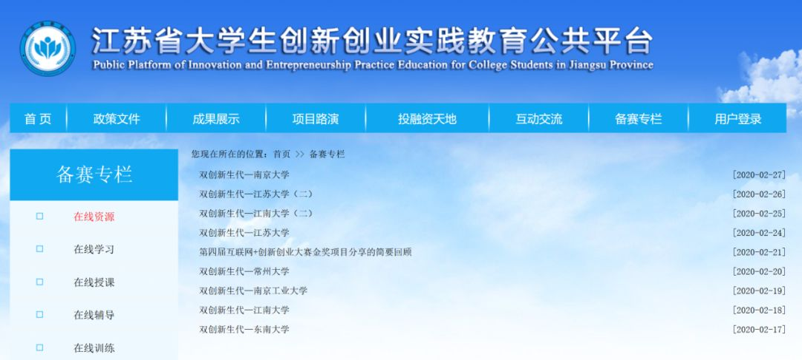
备赛团队，利用中国高校众创空间联盟疫情期间（2月10日至5月30日）免费开放联盟服务平台上丰富的创新创业教育资源，进行线上学习。联盟服务平台快捷访问入口，可用手机（微信/钉钉APP均可）直接扫下方二维码，即可访问联盟服务平台（推荐用钉钉APP扫码访问体验最好）。
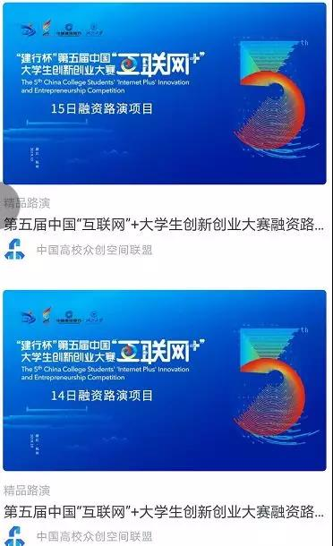
4．参赛项目计入部门年度考核任务，项目指导教师在考核、评优中予以统筹考虑。
五、大赛奖励
本次校内大赛将评选出主赛道一等奖团队1支左右、二等奖团队2支左右、三等奖团队若干；“青年红色筑梦之旅”赛道一等奖团队1支左右、二等奖团队2支左右、三等奖团队若干；优秀组织奖1个。校赛排名靠前的团队将代表学校参加全省“互联网+”大赛，享受相关优惠帮扶政策。获奖团队和单位学校将予以表彰。

教务处
2020年3月18日

